

**ÍNDICE**

**EJERCICIO 1**_____________________________________________________________2

**EJERCICIO 2**_____________________________________________________________4

**EJERCICIO 3**_____________________________________________________________5

**EJERCICIO 4**_____________________________________________________________7

**SECCIÓN 1**

**EJERCICIO 1 (RA1.a, RA1.b, RA1.d).**

Seguro que visitas alguna web en las que siempre te has planteado... "esto se puede mejorar" u "ojalá hicieran esto o aquello". Piensa en alguna de esas páginas y responde a las preguntas.

* **¿De qué negocio o empresa se trata? (indica la URL)**

La página web que he elegido es Booking:

* [https://www.booking.com/index.es.html?aid=2311236;label=es-es-booking-desktop-onknyt5TBrS8m9RnGd*6fgS652829001115:pl:ta:p1:p2:ac:ap:neg:fi:tikwd-65526620:lp9049229:li:dec:dm;ws=&gclid=Cj0KCQjwpvK4BhDUARIsADHt9sSSL06T_d2gO4sm3wLhOnLvGrQFaF0SKlbH5im49qM8YqjTZBOjuoUaAq1BEALw_wcB](https://www.booking.com/index.es.html?aid=2311236;label=es-es-booking-desktop-onknyt5TBrS8m9RnGd*6fgS652829001115:pl:ta:p1:p2:ac:ap:neg:fi:tikwd-65526620:lp9049229:li:dec:dm;ws=&gclid=Cj0KCQjwpvK4BhDUARIsADHt9sSSL06T_d2gO4sm3wLhOnLvGrQFaF0SKlbH5im49qM8YqjTZBOjuoUaAq1BEALw_wcB)
* **¿Qué se puede hacer en su página web?**

**Booking** es una página web donde podemos ver diferentes alojamientos y comparar las opciones que más nos convengan según precio, distancia, disponibilidad o diferentes características que podamos tener. Podemos alquilar casas, estancias, hoteles, casas rurales, hostales y diferentes tipos de hospedaje, ubicados por todo el mundo. Además también podemos reservar servicios para actividades y transporte.

Además de otras opciones como ver reseñas de los diferentes clientes anteriores, fotos y descripciones más detalladas del alojamiento y acceder a descuentos y ofertas que ofrece.

* **¿Qué aspectos negativos tiene su página web?**

En primer lugar, la página tiene una interfaz confusa, al disponer de tantos filtros y estar de manera tan poco clara puede resultar confuso para el usuario a la hora de interactuar con la página. Por otro lado, la saturación de anuncios constante a lo largo de la página resulta molesta.

Como en muchas páginas las reseñas pueden ser flatulentas, engañosas, por lo que no hay un filtrado bueno de la información. Y hablando del filtrado muchas veces aparecen disponibles algunos hospedajes que se encuentran completos y te informa al final cuando vas a realizar la reserva.

* **¿Tienen contenido dinámico (generación dinámica) o solo estático?**

Tiene un contenido dinámico ya que los datos se van actualizando a tiempo real, la disponibilidad, bajada o subida de precios, las reseñas de los clientes, todo esto va ligado a las búsquedas y reservas del usuario.

* **Indica al menos dos mejoras que realizarías en dicha página que impliquen la ejecución de código en el servidor.**

Una de las mejoras que haría sería la inclusión de un chatBot de atención al cliente, es una mejora que han incluido muchas páginas actualmente y hace que si el cliente tiene alguna duda pueda resolverse en cualquier momento y ofrecer respuestas prácticas y concisas sobre el problema que el usuario esté teniendo. También proporcionará respuestas a dudas frecuentes.

Otra de las mejoras que realizaría sería un sistema de mejora de las reseñas, es decir, un filtrado de estas para que no resulten engañosas y sean de utilidad para los usuarios, porque las reseñas se han convertido en un recurso muy importante a la hora de utilizar estas páginas.

* **Indica cómo podría ayudarte un Framework en la implementación de las mejoras anteriores.**

Buscando he encontrado que para la integración de del chatBot, Laravel es compatible con bibliotecas de procesamiento de lenguaje natural (NLP) como PHP-ML. Esto facilita responder a preguntas frecuentes o reconocer patrones en las consultas del usuario. También podrías usar una base de datos en MySQL para almacenar respuestas a preguntas frecuentes y hacer consultas rápidas para obtener respuestas a dudas comunes.

Por otro lado, para el filtrado de las reseñas podríamos hacer una validación de usuario, es decir, Laravel permite implementar autenticación de usuarios para garantizar que solo los clientes que realmente han reservado un alojamiento puedan dejar una reseña. Además también este framework permite un filtrado de palabras clave a la hora de la elaboración de las reseñas.

**EJERCICIO 2 (RA1.a, RA1.c).**

**Fíjate en el siguiente ejemplo que describe la interacción entre navegador (cliente web) y servidor web donde se detalla lo que ocurre en cada una de las partes. Intenta pensar en otro "Caso de uso" adaptado a la web elegida por ti en el ejercicio anterior donde un potencial usuario (o miembro de la organización) utilice la aplicación web en un contexto de generación dinámica de contenido.**

*Caso de uso: Un usuario busca alojamiento en un lugar concreto con una fecha determinada*

1. El usuario busca en la página de Booking un destino, una fecha de entrada, otra de salida y el número de personas que serán, para encontrar un alojamiento. Pulsa buscar.
2. El navegador realiza una petición tipo HTTP POST al servidor web.
3. El servidor web de Booking.com recibe la petición y, según su configuración, detecta que debe ser procesada por un script PHP encargado de manejar búsquedas.
4. El motor PHP se arranca para ejecutar el script correspondiente a la búsqueda de alojamientos, el cual contiene:
   * El script valida en primer lugar si los datos introducidos son correctos y están completos (destino, fechas, cantidad de personas).
   * Si los datos están correctos, el script PHP accede a la base de datos de los alojamientos y ejecuta una búsqueda de los alojamientos disponibles que hay para esa fecha y ese destino en concreto.
   * Si el usuario ha marcado filtros adicionales (precio, calificación, comodidades, tipo de alojamiento), el script aplica los filtros necesarios y nos proporciona los resultados más acordes a los filtros adicionales.
   * Una vez que todos los filtros están pasados y que tenemos los alojamientos que cumplen todos ellos, se genera un HTML que nos proporciona los resultados, en este caso obtenemos distintos alojamientos ordenados por precio, calidad, reseñas…
5. Una vez que el motor PHP ha terminado de ejecutar el script, el HTML generado es enviado al servidor web como resultado de la ejecución.
6. El servidor web de Booking.com envía la respuesta al navegador del usuario, que incluye el HTML dinámico generado con los resultados de la búsqueda.
7. El navegador recibe la respuesta y renderiza el contenido, mostrando al usuario los alojamientos disponibles en el destino y fechas seleccionados.

**EJERCICIO 3 (RA1.e, RA1.g, RA2.b)**

**Rellena la siguiente tabla indicando casos concretos en los que podría ser necesario emplear las siguientes tecnologías en la mejora de la web elegida en el ejercicio 1:**

| **Tecnología** | **¿Dónde y cómo se usaría?** |
| --- | --- |
| **HTTP** | **Dónde se usaría:** Para solicitudes básicas de navegación en la página, para buscar detalles de un alojamiento, por ejemplo.  **Cómo se usaría:** El cliente usa peticiones POST y GET al servidor para recibir el contenido de la página, como por ejemplo búsqueda de alojamiento en un destino en concreto. |
| **HTTPS** | **Dónde se usaría:** En toda la web, porque se trata de la seguridad, sobre todo la usaremos en las partes de inicio de sesión, registro y la de pago.  **Cómo se usaría:** Hace que los datos compartidos entre el cliente y el servidor estén encriptadas y seguras. Por lo tanto, es lo que crea la seguridad de los datos personales y de pago. |
| **HTML** | **Dónde se usaría:** En toda la web, porque es lo que le da la estructura a la página web.  **Cómo se usaría:** Se usa para estructurar la página, así como la colocación estructural, la creación de formularios, tablas, colocación de imágenes… Todo mediante código HTML. |
| **PHP** | **Dónde se usaría:** En el servidor, para las gestiones de búsqueda de alojamientos con filtros que el cliente aportará.  **Cómo se usaría:** Lo que hace es que recibe las solicitudes del navegador, consulta con la base de datos con los filtros necesarios, aplica la lógica requerida para poder filtrar los datos, y genera un HTML que envía al navegador. |
| **CSS** | **Dónde se usaría:** En toda la web, ya que junto al HTML establece el estilo y el diseño de la misma.  **Cómo se usaría:** Se usa estableciendo un código CSS que hace que se le apliquen estilos diferentes que hagan la interfaz amena y atractiva para el usuario. |
| **SQL** | **Dónde se usaría:** En la base de datos, gestionando toda la información relacionada con usuarios, alojamientos, reservas y reseñas.  **Cómo se usaría:** Se utilizaría para consultar información de los alojamientos disponibles, según la fecha, así como otros filtros opcionales proporcionados por el usuario. Así como, para actualizar datos de reservas, de reseñas de los usuarios… |
| **Javascript** | **Dónde se usaría:** En el navegador de la página, para mejorar la interactividad de la misma, como por ejemplo las búsquedas, formularios…  **Cómo se usaría:** Se usa para que el cliente que utilice la página tenga una experiencia más interactiva, como por ejemplo actualizando y ordenando los resultados de los alojamientos filtrados en tiempo real, que se muestren algunos detalles en la página, que se validen los formularios… |

**EJERCICIO 4 (RA1.f, RA2.a, RA2.b).**

**Realiza la instalación de XAMPP 8.2.4 en tu ordenador (preferiblemente en C:/XAMPP) y realiza lo siguiente:**

* **Realiza una captura de pantalla durante el proceso de instalación.**

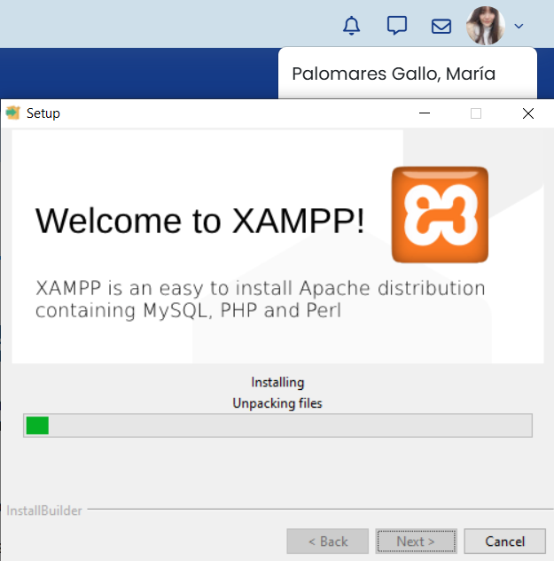

* **Realiza una captura de pantalla de la interfaz de XAMPP para arrancar o detener el servidor web.**

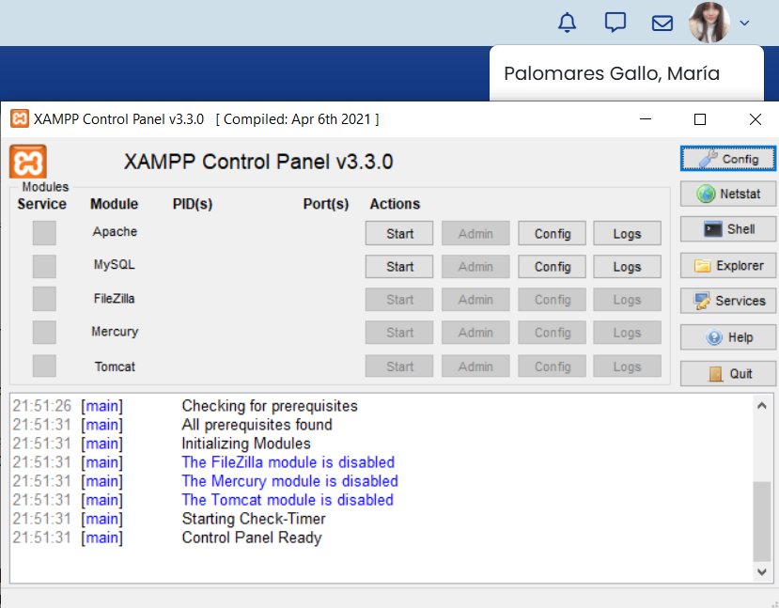

* **Localiza la carpeta donde podemos añadir nuestras aplicaciones web (generalmente C:/xampp/htdocs) y añade un script llamado phpinfo.php. Añade el siguiente código en su interior: <?php phpinfo(); ?>. Crea una captura de pantalla de lo que aparece en el navegador al acceder a la URL asociada a dicho script (previsiblemente será http://localhost/phpinfo.php).**

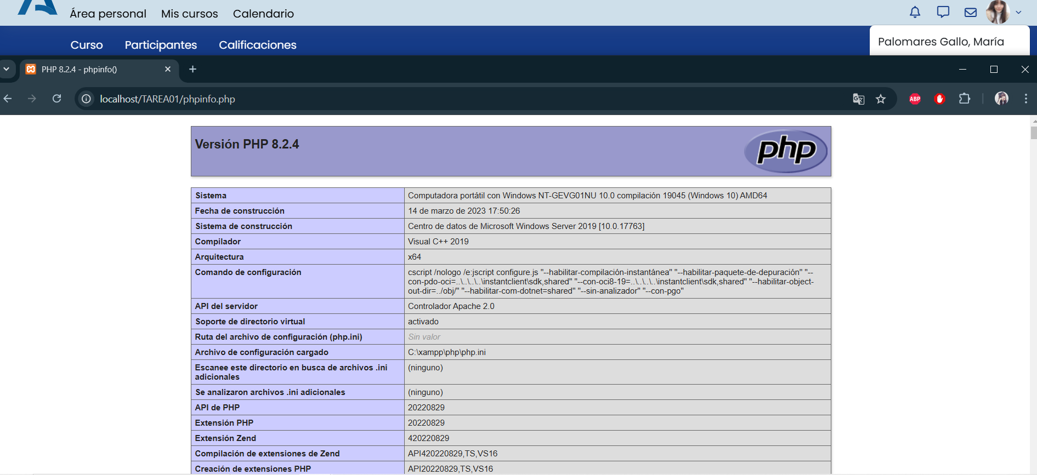

**EJERCICIO 5 (RA1.d, RA2.f).**

**Localiza el archivo php.ini (generalmente en c:/xampp/php/php.ini). Este archivo contiene un montón de directivas que determinan cómo trabaja el motor PHP cuando es invocado por el servidor Apache. La configuración de PHP incluida por defecto viene establecida para un escenario de desarrollo (cuando la aplicación pasa a producción se pone una configuración más segura y fiable). El objetivo ahora es modificar dos directivas que afectarán al funcionamiento de PHP:**

* **Modifica la directiva max_execution_time que determina el tiempo máximo que un script PHP puede ejecutarse, cambiando el valor a 65 segundos. Realiza una captura de pantalla de la modificación.**

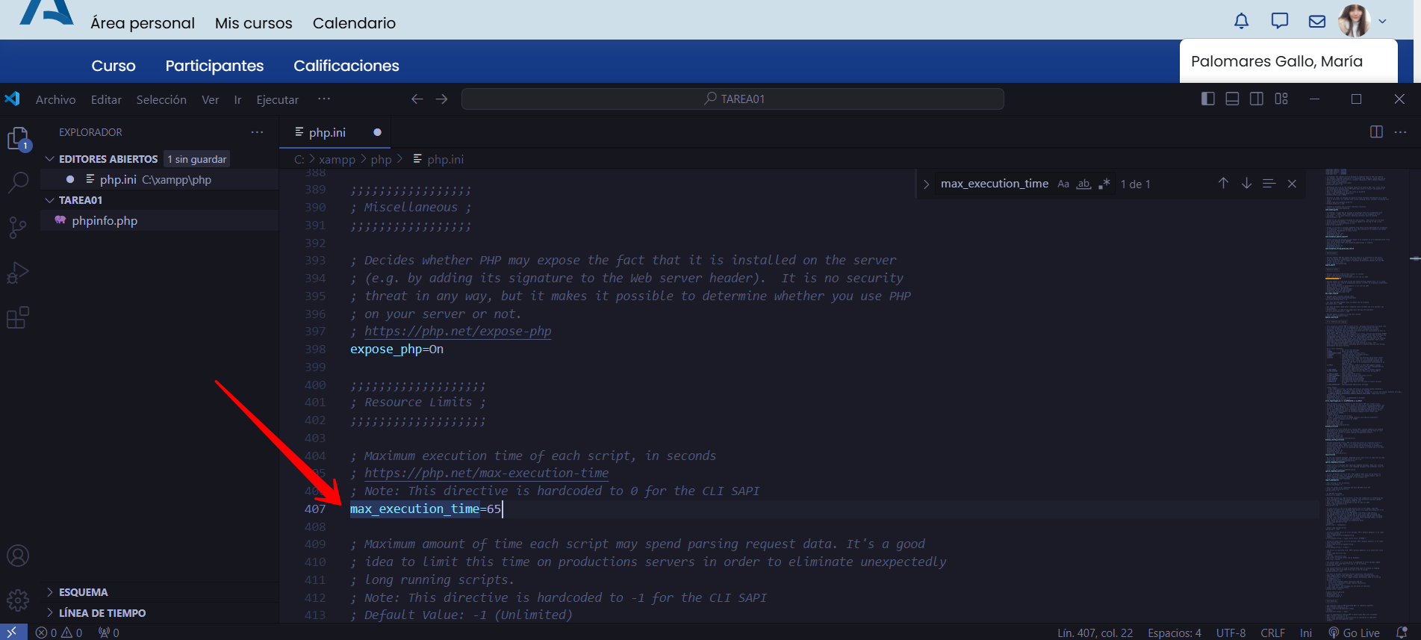

* **Modifica la directiva modificar los errores reportados por el usuario de forma que se quede así: error_reporting=E_ALL & ~E_STRICT.**

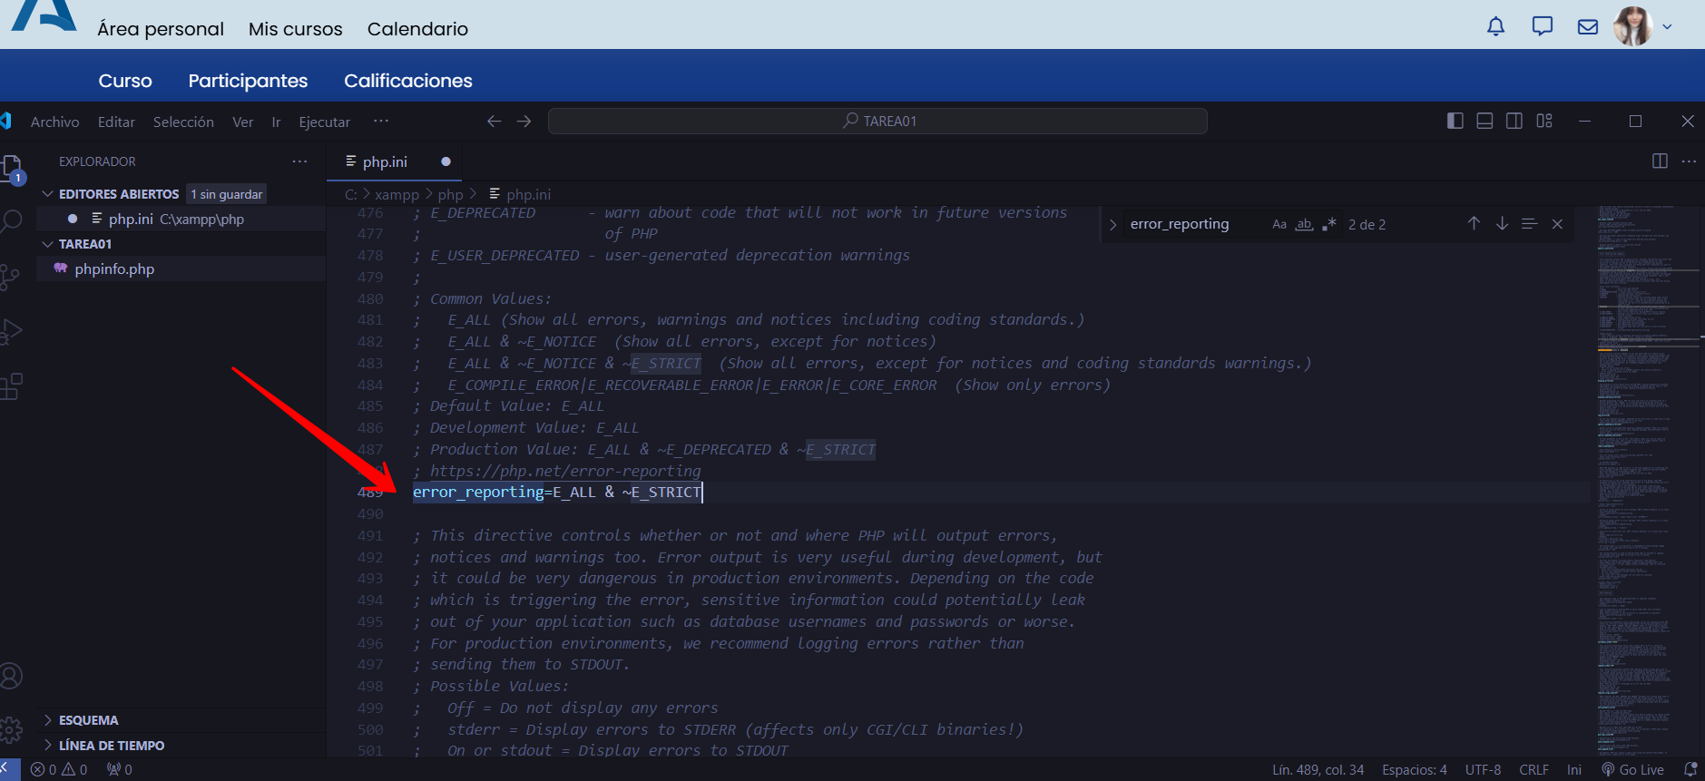

**ENLACE DEL VÍDEO DE EXPLICACIÓN DEL CÓDIGO:** [**https://drive.google.com/file/d/1dQ1N3Y8qhZrCcIO5FIfpAFvUZpR__4q1/view?usp=drive_link**](https://drive.google.com/file/d/1dQ1N3Y8qhZrCcIO5FIfpAFvUZpR__4q1/view?usp=drive_link)